职业卫生技术报告网上公示单
用人单位 | 山东天力润滑油有限公司 |  |  | 联系人 | 刘茂源
项目名称 | 职业病危害现状评价报告书 |  |  | 地址 | 山东省济宁市金乡县胡集镇济宁市新材料产业园区铁道路东段路南
类别 | 职业病危害预评价□ 职业病防护设施设计专篇□  职业病危害控制效果评价£ 职业病危害现状评价R  检测评价□ 其它 □
项目简介 | 山东天力润滑油有限公司成立于2013年04月10日，法定代表人王瑞战，位于山东省济宁市金乡县胡集镇济宁市新材料产业园区铁道路东段路南，经营范围：主要从事润滑油生产、销售等工作。
报告编号 | SDAYXP2025-008 |  | 报告时间 |  | 2025.5
 | 类别 | 姓名 | 技术职务 |  | 资质证书号
项目组人员名单 | 编写人 | 时宜牛 | 工程师 |  | 鲁P20210214
项目组人员名单 | 编写人 | 刘慧丽 | 助理工程师 |  | 鲁J20210227
项目组人员名单 | 编写人 | 米昌威 | 助理工程师 |  | 鲁J20210232
项目组人员名单 | 编写人 | 冯书昊 | - |  | 鲁P20210463
项目组人员名单 | 审核人 | 刘庆和 | 高级同等能力 |  | 鲁P20210218
项目组人员名单 | 签发人 | 张帅 | 经理 |  | -
现场调查 | 调查人 |  | 冯书昊 | 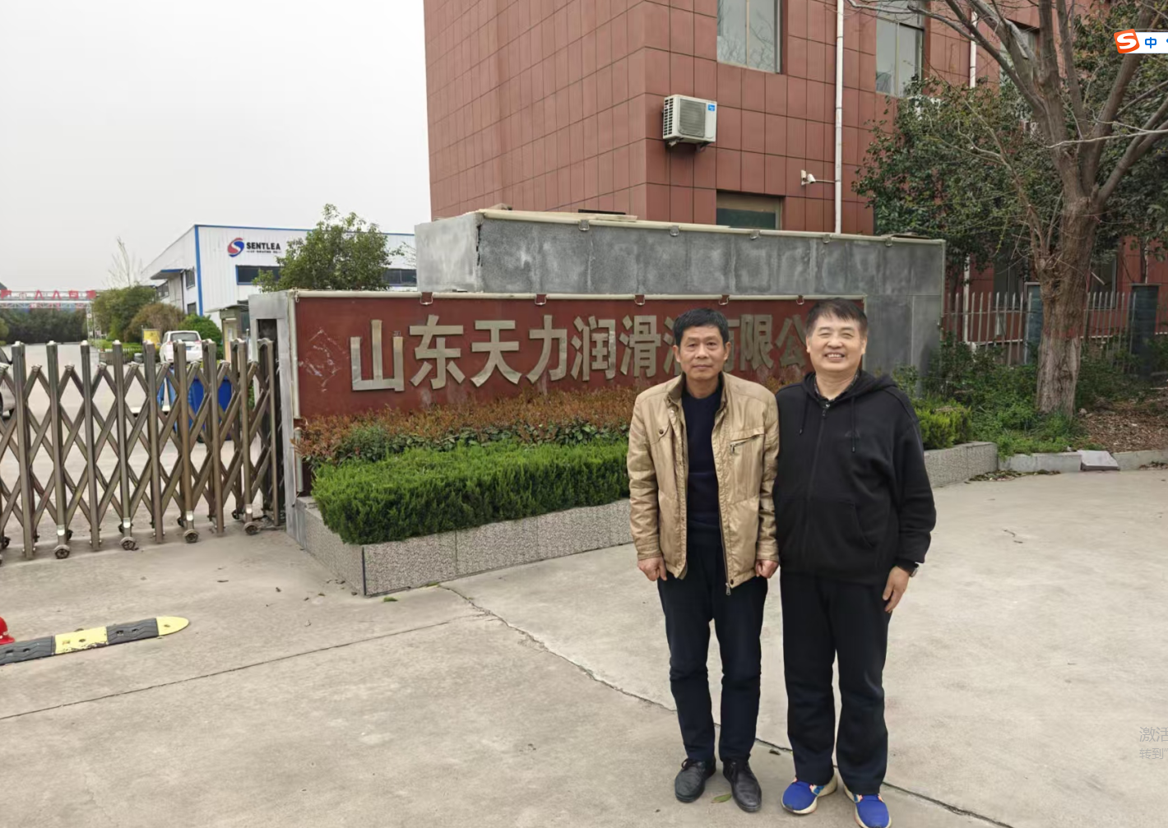
现场调查 |  |  | 刘庆和
现场调查 |  |  | -
现场调查 | 用人单位陪同人 |  | 刘茂源
现场调查 | 日期 |  | 2025.3.12
现场检  测采样 | 检测采样人 |  |  | 金天威 | 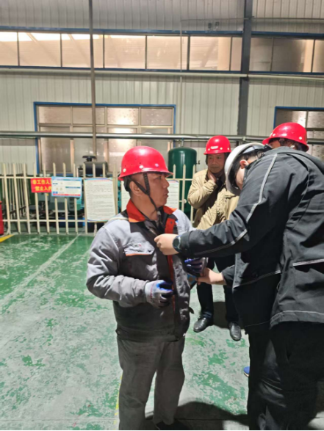
现场检  测采样 |  |  |  | 刘庆和
现场检  测采样 | 用人单位陪同人 |  |  | 刘茂源 | 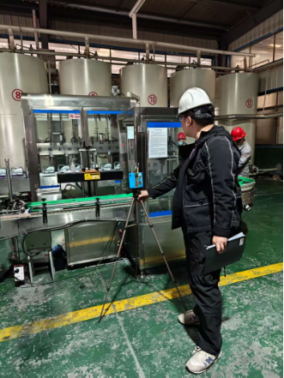
现场检  测采样 | 日期 |  |  | 2025.3.27-.3.29
职业病危害因素及检测结果 | 生产过程中职业病危害因素 |  |  | 苯、甲苯、二甲苯、溶剂汽油、氢氧化钾、噪声、高温、电焊烟尘、锰及其化合物、一氧化碳、氮氧化物、臭氧、紫外辐射、工频电场等。
职业病危害因素及检测结果 | 检测结果 |  |  | 职业病危害因素检测结果均符合标准要求。
评价结论 | 职业病危害风险分类 |  |  | 按照《国民经济行业分类》属于C266其他专用化学产品制造），属于“职业病危害风险严重”的行业
评价结论 | 综合结论 |  |  | 按照国家有关职业病预防控制的方针、政策、规范和标准执行，基本符合相关法律、法规、标准的要求。企业应根据《中华人民共和国职业病防治法》、《工业企业设计卫生标准》等相关法律法规、标准规范的要求，结合本报告中提出的问题和建议，完善各项职业卫生相关制度，加强管理，可以满足预防职业病危害的相关标准规范要求。

